E-PANSİYON İŞLEMLERİ

Kullanma Kılavuzu
T.C.
MİLLÎ EĞİTİM BAKANLIĞI
TEMEL EĞİTİM GENEL MÜDÜRLÜĞÜ
YURTLAR VE PANSİYONLAR DAİRE BAŞKANLIĞI
İçindekiler
1. GİRİŞ 2
2. e-PANSİYON MODÜLLERİNİN KULLANIMI 4
2.1. Pansiyon Bilgileri 4
Pansiyon Bilgileri 5
Pansiyondan Sorumlu Müdür Yardımcısı Bilgileri 5
2.2. Belletmen Öğretmen Bilgi Girişi 5
Belletmen Öğretmen 5
Belletmen Öğretmen Listesi 6
2.3. Pansiyon Nöbet Listesi 7
2.4. Oda Bilgileri 8
2.5. Öğrenci Oda Atama 9
2.6. Pansiyon Zaman Çizelgesi 10
2.7. Pansiyon Yemek Menüsü 11
2.8. Yatılı Öğrenci Bilgileri Giriş 12
2.9. Yatılı Öğrenci Bilgileri Ayrıntı Girişi 13
2.10. Evci ve Çarşı İzni Girişleri 14
2.11. Pansiyon Devamsızlık Girişi 15

Şekiller
Şekil 1: e-Okul Ana Menüsü..................................................................................................................... 3
Şekil 2: İlkokul-Ortaokul Kurum İşlemleri .............................................................................................. 3
Şekil 3: e-Pansiyon İşlemleri Menüsü ...................................................................................................... 4
Şekil 4: Pansiyon Bilgileri ........................................................................................................................ 4
Şekil 5: Pansiyon Görevli Müdür Yardımcısı Bilgileri ............................................................................... 5
Şekil 6: Belletmen Öğretmen Bilgi Girişi .................................................................................................. 6
Şekil 7: E-Okul Raporlama Sistemi ........................................................................................................... 7
Şekil 8: Pansiyon Nöbet Listesi ................................................................................................................ 7
Şekil 9: Öğretmen Nöbet Çizelgesi .......................................................................................................... 8
Şekil 10: Oda Bilgileri ............................................................................................................................... 8
Şekil 11: Öğrenci Oda Atama ................................................................................................................... 9
Şekil 12:Öğrenci Listesi .......................................................................................................................... 10
Şekil 13: Listeleme Kriterleri .................................................................................................................. 10
Şekil 14: Pansiyon Zaman Çizelgesi ....................................................................................................... 11
Şekil 15: Pansiyon Yemek Menüsü ........................................................................................................ 12
Şekil 16: Yatılı Öğrenci Bilgi Girişi ........................................................................................................ 13
Şekil 17: Yatılı Öğrenci Bilgileri Ayrıntı Girişi ......................................................................................... 14
Şekil 18: Evci ve Çarşı İzni Girişleri ......................................................................................................... 15
Şekil 19: Pansiyon Devamsızlık Girişi ..................................................................................................... 16

GİRİŞ
Okul pansiyonları ve yatılılık hizmetleri iş ve işlemlerinin; sağlıklı, verimli ve hızlı yürütülmesi, hizmetin zamanında ihtiyaç sahibi vatandaşlarımıza sunulabilmesi ve uygulama farklılıklarının ortadan kaldırılması ile velilerin öğrencileriyle ilgili pansiyon bilgilerini elektronik ortamda görebilmeleri için e-Pansiyon projesi hayata geçirilmiştir.
e-Pansiyon ekranlarından Bakanlığımıza bağlı bütün okul pansiyon bilgileri ile yatılı öğrenci bilgileri, pansiyonda görevli yönetici, personel ve belletmen öğretmen bilgi girişleri kurum yetkilileri tarafından yapılacaktır.
“e-Pansiyon İşlemleri” ekranına ulaşabilmek için öncelikle e-okul ana menüsünde bulunan “İlkokul-
Ortaokul Kurum İşlemleri” ekranına giriş yapılır. (Bkz. Şekil 1: e-Okul Ana Menüsü)
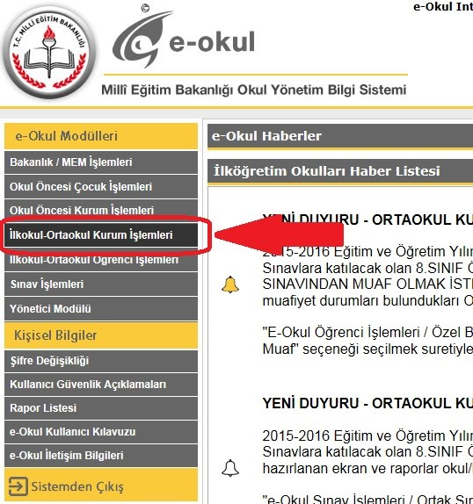
Şekil 1: e-Okul Ana Menüsü e-Pansiyon İşlemleri” açılan ekranda “Kurum İşlemleri” menüsünün en altında bulunmaktadır. (Bkz. Şekil 2: İlkokul-Ortaokul Kurum İşlemleri)
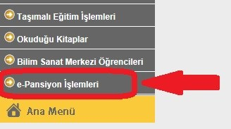
Şekil 2: İlkokul-Ortaokul Kurum İşlemleri
e-Pansiyon işlemleri aşağıda Şekil 3’de gösterilen modüllerden oluşmaktadır;
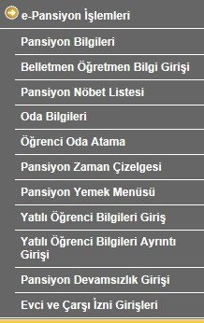
Şekil 3: e-Pansiyon İşlemleri Menüsü

e-PANSİYON MODÜLLERİNİN KULLANIMI

Pansiyon Bilgileri
Bu ekranda pansiyona ve pansiyondan sorumlu müdür yardımcısına ait genel bilgilerin girildiği ve görüntülendiği tablolar bulunmaktadır. (Bkz. Şekil 4: Pansiyon Bilgileri)
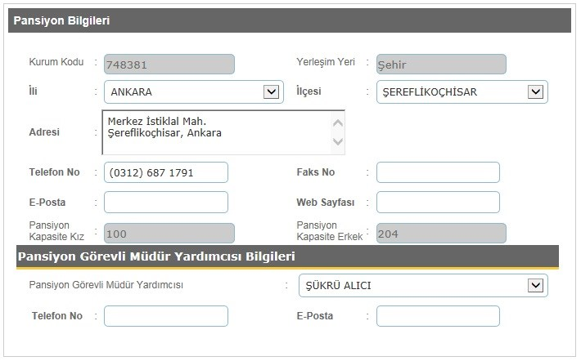
Şekil 4: Pansiyon Bilgileri

Pansiyon Bilgileri
İli: Pansiyonun bulunduğu ilin girileceği alandır.
İlçesi: Pansiyonun bulunduğu ilçenin girileceği alandır.
Adresi: Pansiyona ait adres bilgilerinin girileceği alandır.
Telefon No: Pansiyona ait telefon numarası bilgilerinin girileceği alandır.
Faks No: Pansiyona ait faks numarası bilgilerini girileceği alandır.
e-Posta: Eğer pansiyona ait bir e-posta adresi varsa bu hesaba ait bilgilerin girileceği alandır.
Web Sayfası: Eğer pansiyona ait bir web sayfası varsa bu hesaba ait bilgilerin girileceği alandır.

Pansiyondan Sorumlu Müdür Yardımcısı Bilgileri
Pansiyondan sorumlu müdür yardımcısı: Pansiyondan sorumlu müdür yardımcısı olarak sadece “Okul Müdür Yardımcıları” ekranından tanımlanan müdür yardımcıları arasından seçim yapabilirsiniz. (Bkz.
Şekil 5: Pansiyon Görevli Müdür Yardımcısı Bilgileri)
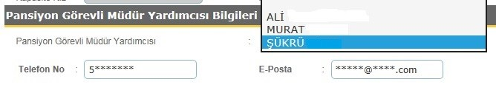
Şekil 5: Pansiyon Görevli Müdür Yardımcısı Bilgileri

Belletmen Öğretmen Bilgi Girişi
Bu ekrandan belletmen öğretmenlere ait bilgiler girilir, mevcut veya daha önce çalışmış olan bütün belletmenlere ait girilmiş bilgiler görüntülenebilmektedir. Girilen bu bilgilerle belletmen öğrenmen ekranından aylık pansiyon nöbetçi belletmen listeleri oluşturulabilecektir. (Bkz. Şekil 6: Belletmen Öğretmen Bilgi Girişi)

Belletmen Öğretmen
İlgili makam tarafından olur yazısı gelmiş belletmenleri kaydedebilmek için öncelikle belletmene ait TC
Kimlik No ilgili alana girilir ve butonuna tıklanır. Sistem MEBBİS’de kayıtlı öğretmenlerden sorgulama yaparak öğretmenin adı ve soyadını otomatik olarak getirir. Güvenlik nedenleri ile MEBBİS’de öğretmene ait kayıtlı diğer bilgiler gelmez, kalan alanların elle doldurulması gerekmektedir.
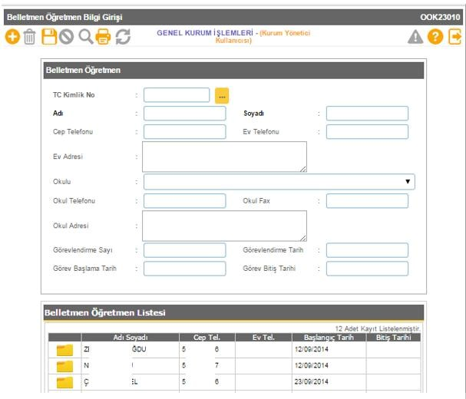
Şekil 6: Belletmen Öğretmen Bilgi Girişi

Belletmen Öğretmen Listesi
Bu listede daha önce pansiyona kaydedilmiş belletmen öğretmenlere ait bilgiler görüntülenmektedir. Bir belletmen öğretmene ait detaylı bilgileri görüntüleyebilmek için o satırdaki işaretine tıklanır.
Hem yeni bir belletmen kaydetmek hem de kayıtlı belletmene ait bilgileri değiştirmek için gerekli alanlara veri girildikten sonra araç çubuğundan butonuna basılmalıdır.

Ekran Raporları
Bu ekranda “Kurum Adı”, “Öğretmen TC No” ve “Başlangıç Tarih” kriterlerine göre Belletmen Öğretmen Listesinin çekilebileceği bir rapor bulunmaktadır.
Ekranlardan rapor çekebilmek için araç çubuğundan butonuna basılmalıdır. Raporlama konusunda detaylı bilgi almak için rapor butonuna basıldığında açılan pencereden yardım linkine tıklayaıp “Raporlama Sistemi Yardım Dokümanını” incelenebilir. (Bkz. Şekil 7: E-Okul Raporlama
Sistemi)
Şekil 7: E-Okul Raporlama Sistemi

Pansiyon Nöbet Listesi
Bu ekrandan aylık pansiyon nöbet listelerinin oluşturulması ve raporlanması işlemleri yapılabilmektedir. (Bkz. Şekil 8: Pansiyon Nöbet Listesi)
Aylık pansiyon nöbet listesi oluşturmak için öncelikle açılır listeden nöbet listesi oluşturulacak ay
seçilerek butonuna basılır. Tarih kolonu seçilmiş aya göre otomatik olarak dolar. Aynı gün için toplam 3 ayrı belletmen görevlendirilmesi yapılabilir. Açılır listede sadece “Belletmen Öğretmen Bilgi Girişi” ekranından kaydı yapılmış öğretmenler listelenir.
Nöbetçi belletmen öğretmenler belirlendikten sonra her belletmen için Görev Türü açılır listesinden Etüt Nöbeti veya Yatılı Nöbet alternatiflerinden biri seçilmelidir.
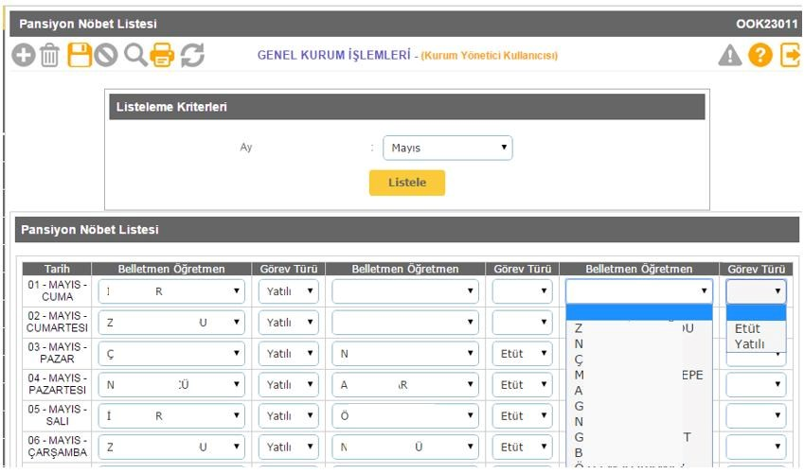
Şekil 8: Pansiyon Nöbet Listesi

Ekran Raporları
Pansiyon Nöbet Listesi ekranından 2 ayrı rapor alınabilmektedir;
- Pansiyon Nöbet Çizelgesi: Seçilen aya ait nöbetçilerin toplu listesini ve görev türlerini tek bir sayfada Okul Müdürü ve Müdür Yardımcısı’nın imzalayacağı bir şablonda sunulmaktadır.
- Öğretmen Nöbet Çizelgesi: Öğretmen bazında okul müdürünün imzalayacağı şablonda görevlendirme yazısı sunulmaktadır. (Bkz. Şekil 9: Öğretmen Nöbet Çizelgesi)
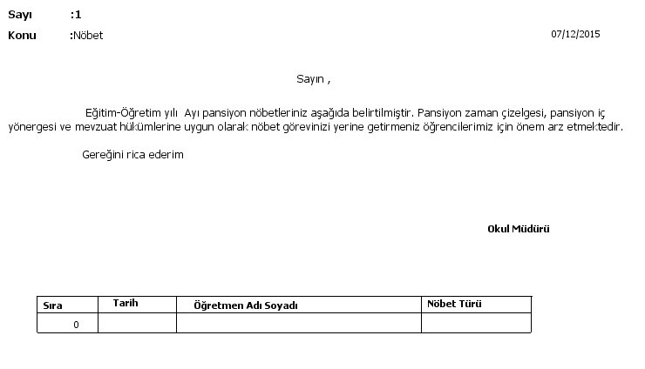
Şekil 9: Öğretmen Nöbet Çizelgesi

Oda Bilgileri
Bu ekrandan odalara ait kat bilgisi, oda kapasitesi ve oda tipini belirlenmekte ve halihazırda odalara atanmış öğrenciler görülebilmektedir. Oda bilgileri ekranına veri girişinin yapılabilmesi için öncelikle e- okul yönetim bilgi sistemi içerisinde bulunan bina kullanım ekranındaki yatakhane sayısı alanına bilgi girişi yapılaması gerekmektedir.(Bkz. Şekil 10: Oda Bilgileri)
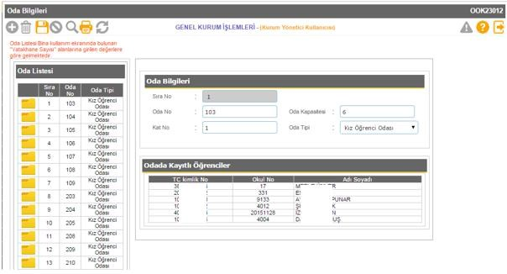
Şekil 10: Oda Bilgileri
Ekran ilk defa açıldığında e-Okul “Bina Kullanım” ekranında bulunan "Yatakhane Sayısı" alanlarına girilen sayıların toplamı kadar boş oda gelir. Bu odalarda sadece otomatik olarak atanmış “Sıra No” alanı dolu olup “Oda No” ve “Oda Tipi” alanları boş olarak gelmektedir. Herhangi bir odanın bilgileri doldurabilmek için o odanın yanındaki simgesine tıklanır.
Oda No: Bu alana okul idaresi tarafından o odaya atanan değer girilir. Bu alana sayı, harf ve sembolden oluşan bir değer girilebilir.
Oda Kapasitesi: Odadaki yatak sayısı adet olarak girilir.
Kat No: Odanın bulunduğu kat girilir.
Oda Tipi: Açılır listeden “Erkek Öğrenci Odası” veya “ Kız Öğrenci Odası” seçilebilir.
Odada Kayıtlı Öğrenciler sadece bilgi amaçlı olup bu konudaki işlemler “Öğrenci Oda Atama” ekranından yapılmaktadır.

Ekran Raporları
Pansiyon Nöbet Listesi ekranından 3 ayrı rapor alınabilmektedir; • Pansiyon Oda Bilgileri:
- Pansiyon Oda Öğrenci Bilgileri:
- Pansiyon Oda Öğrenci Bilgileri(Fotoğraflı):

Öğrenci Oda Atama
Bu ekranda oda bilgileri ekranında oluşturulan odalara öğrencilerin atanması işlemi yapılır. İstenilen
kriterler seçilerek butonuna basıldığında kriterlere uygun öğrenci listesine ulaşılır. (Bkz. Şekil 11: Öğrenci Oda Atama)
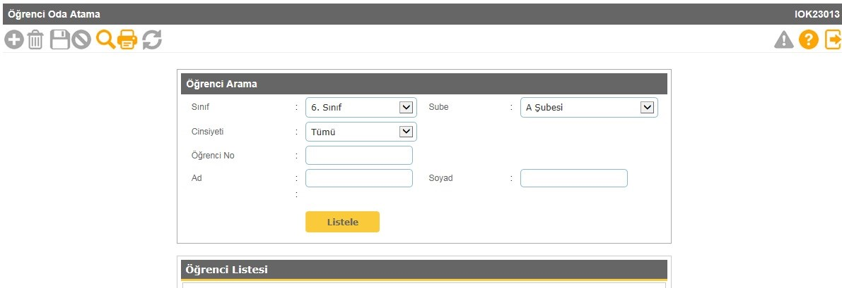
Şekil 11: Öğrenci Oda Atama
Öğrenci Listesi tablosunda öğrenci isimleri yanında bulunan açılır listeden gelen odalardan seçim
yapılır. Bu seçimleri kaydetmek için araç çubuğundaki butonuna basılır. (Bkz. Şekil 12:Öğrenci
Listesi)
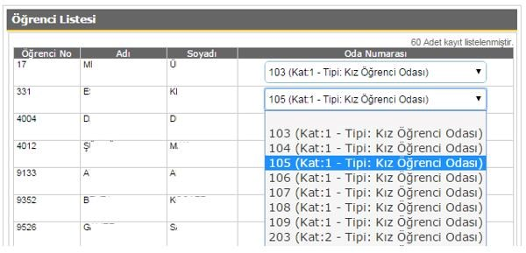
Şekil 12:Öğrenci Listesi

Pansiyon Zaman Çizelgesi
Aynı ekrandan hem haftaiçi hem de haftasonu zaman çizelgeleri girilebilmektedir. Bunun için bu ekranda öncelikle Çizelge Dilimi seçilerek butonuna basılır.
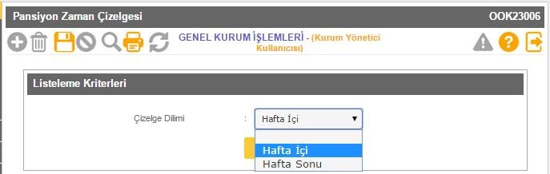
Şekil 13: Listeleme Kriterleri
Bu ekranda pansiyonda haftaiçi ve haftasonu bir gün için sabah kalkıştan akşam yatış saatine kadar yapılan bütün etkinlikler başlangıç ve bitiş saatleri itibari ile (en fazla 25 satıra kadar) giriş yapılır ve araç çubuğundan butonuna basarak bilgiler kayıt edilir. (Bkz. Şekil 14: Pansiyon Zaman Çizelgesi)
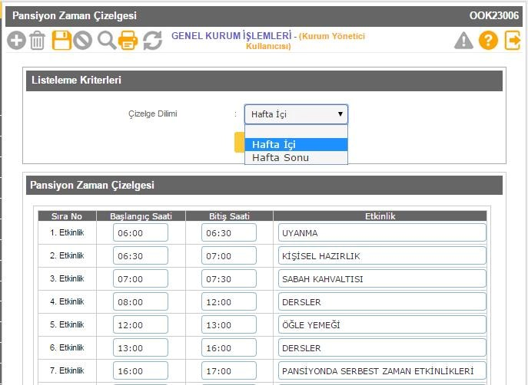
Şekil 14: Pansiyon Zaman Çizelgesi

Ekran Raporları
Pansiyon Zaman Çizelgesi ekranından aşağıdaki rapor alınabilmektedir;
Pansiyon Zaman Çizelgesi: Bu rapor ile Haftaiçi, haftasonu veya tüm faaliyetlere ait bir rapor alınabilmktedir.

Pansiyon Yemek Menüsü
Bu ekrandan okul yönetimince aylık olarak belirlenen yemek listeleri sisteme girilmektedir. İstenilen bir ay için yemek listesi girebilmek için öncelikle açılır listeden yemek listesi oluşturulacak ay seçilerek
butonuna basılır. Tarih kolonu seçilmiş aya göre otomatik olarak dolar.
Açılan ekrana yemek listesi toplu olarak girildikten sonra butonuna basılarak bilgiler kaydedilebilir.
NOT: Bu ekrandan biten aylara ait kayıt yapılması engelmiş olduğu için geriye dönük liste değişiklikleri yapılamayacaktır. Bu nedenle yemek listelerinin ay tamamlanmadan önce girilmesi gerekmektedir!
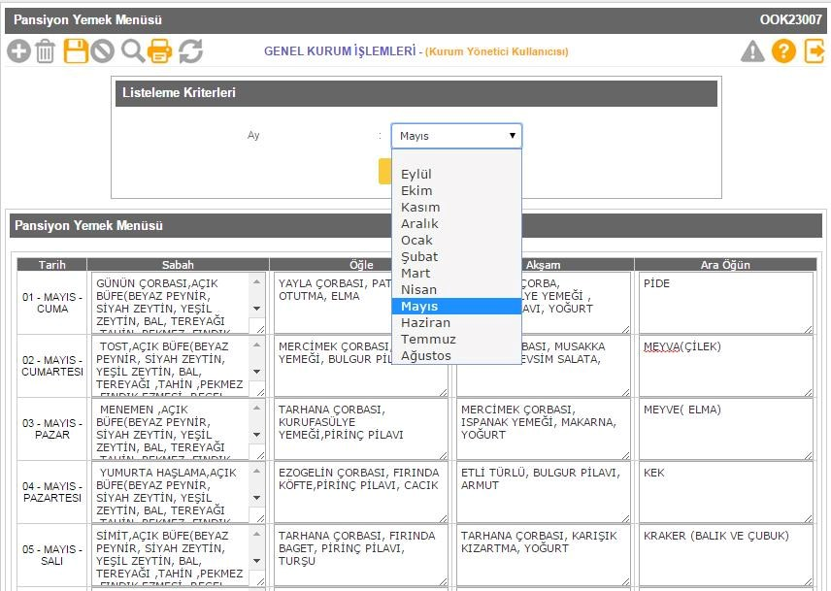
Şekil 15: Pansiyon Yemek Menüsü

Ekran Raporları
Pansiyon Nöbet Listesi ekranından aşağıdaki rapor alınabilmektedir;
Aylık Yemek Listesi: Bu rapor ile aşçı, pansiyon öğrenci temsilcisi, müdür yardımcısı ve okul müdürünün imzalayabileceği pansiyon aylık yemek listesinin raporu alınabilecektir.

Yatılı Öğrenci Bilgileri Giriş
Bu ekranda pansiyonun bağlı bulunduğu okulun öğrencileri listelenerek öğrencilerin pansiyon girişleri yapılacaktır.
Yatılılık Durumu: Öğrencinin yatılı olma durumu açılır listeden seçilecektir. Açıklama: Bu tabloda o kişi için değişiklik yapılması engellenmiş durumunda gerekçesi görülecektir.
Burs Durumu: Bu alanda e-burs modülünden otomatik olarak öğrencinn burs bilgisini ekrana getirecektir.
Ekranda bulunan açılır listede sınıf şube seçimi yapıp butonuna basılarak listeleme işlemi yapılacaktır. Ekranda bulunan öğrenci listesindeki açılır kutulardan yatılılık durumu seçilerek
kaydet butonuna basılarak bilgiler kaydedilecektir. (Bkz. Şekil 16: Yatılı Öğrenci Bilgi Girişi (Kurum
İçi))
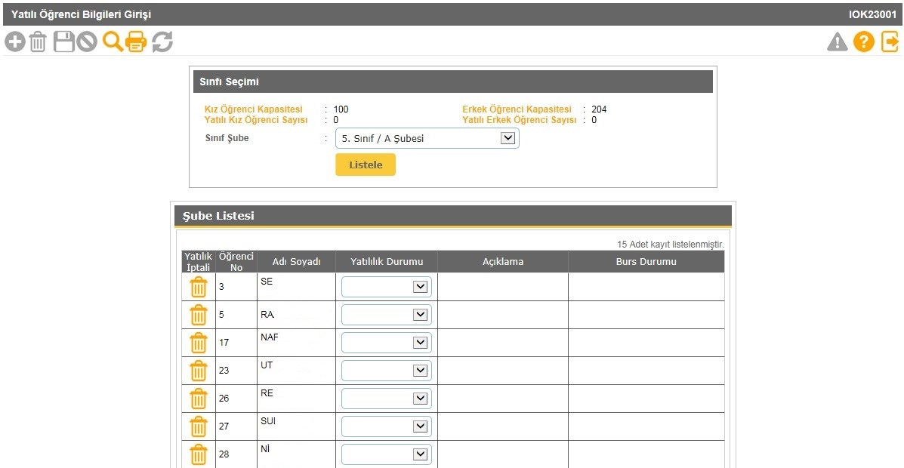
Şekil 16: Yatılı Öğrenci Bilgi Girişi
Ekran Raporları:
Ekrana ait rapor ile pansiyonda kalan öğrencilerin listesi çekilebilmektedir.

Yatılı Öğrenci Bilgileri Ayrıntı Girişi
Ekranda bulunan listeleme kriterlerine göre istenilen filtreleme yapıp butonuna basılır.
Seçilen kriterlere göre listelenen öğrenci isimlerinin yanında bulunan simgesine basılarak öğrencinin bilgilerine ulaşılır.
Yatılılık Bilgileri tablosunda aşağıdaki bilgileri doldurulmalıdır;
Yatılılık Nedeni: Yönetmelikte ifadesini bulan açılır listedeki seçeneklerden biri tercih edilecektir.
Yatılılık Açıklama: Yatılılık nedeni kısmında “diğer” seçeneği tercih edilmesi halinde bu bölüme açıklama yazılacaktır.
Bursluluktan Geçiş Hakkı: Ortaokul öğrenimi süresince bursluluktan parasız yatılılığa geçiş hakkını kullanıp kullanmadığı bu bölümde belirtilmelidir.
Evci Adresi, Evci Adresi Yakınlığı, Yakın Adı ve Soyadı da girildikten sonra araç çubuğundaki butonuna basılarak kaydedilir.
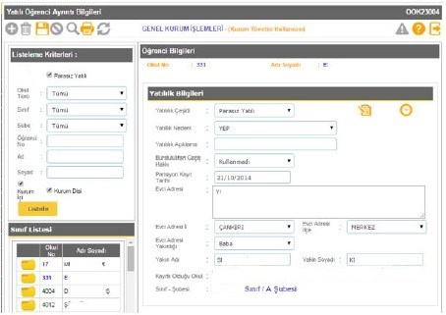
Şekil 17: Yatılı Öğrenci Bilgileri Ayrıntı Girişi
Ekran Raporları:
Yatılı Öğrenci Bilgi Kartı: Her sayfaya bir öğrenci gelecek şekilde istenen öğrencililerin e-Okul veri tabanında bulunan detaylı bilgilerin bulunduğu bilgi kartı oluşturur.
Öğrenci Kütük Defteri(Kurum içi ve Dış Kurum Onaylı): Her sayfada 2 öğrenci olacak şekilde fotoğraflı öğrenci kütük defteri oluşturur.
Öğrenci Dolap Tanıtım Kartı: Oda atama ekranında girilen bilgiler doğrultusunda öğrenciler için dolap tanıtım kartları görüntülenmektedir.
Öğrenci Yatak Tanıtım Kartı: Oda atama ekranında girilen bilgiler doğrultusunda öğrenciler için yatak tanıtım kartları görüntülenmektedir.

Evci ve Çarşı İzni Girişleri
Bu ekrandan pansiyonda kalan öğrencilerinin çarşı ve diğer izin bilgileri girilmektedir. (Bkz. Şekil 20: Evci ve Çarşı İzni Girişleri)
Ekranda bulunan listeleme kriterlerine göre istenilen filtreleme yapıp butonuna basılarak öğrenci listesine ulaşılır. Her öğrencinin yanındaki simgesine basılarak o öğrencinin bilgilerine girilir. Öğrenciye izin girebilmek için Yatılılık Bilgileri tablosundan İzin Türü, Pansiyon Çıkış Tarihi, Pansiyon Çıkış Saati, Evci Adresi, Evci Adresi İl ve İlçesi girilmelidir.
Daha öne o öğrenci için girilmiş olan izinler Öğrenci İzin Listesi tablosunda gösterilmektedir. Öğrenci izinden geri döndüğünde o günkü izinin yanındaki simgesine basılarak izinin içine girilir ve
Pansiyon Giriş Tarihi ve Saati alanları doldurularak araç çubuğundaki butonuna basılarak kaydedilir.
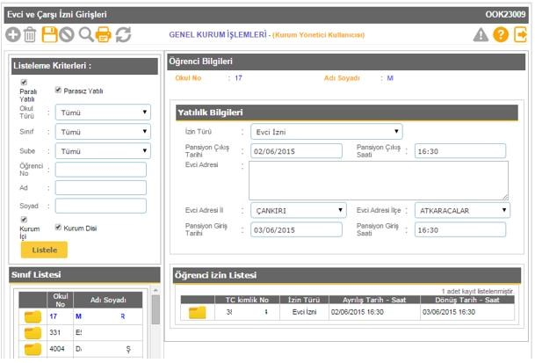
Şekil 18: Evci ve Çarşı İzni Girişleri

Ekran raporları
Bu ekrandan aşağıdaki iki rapor alınabilmektedir;
Evci ve Çarşı İzin Listesi (Boş): Belletmen öğretmenlerin izine çıkan öğrencilerin izin adres ve zamanlarını alırken kullanabilecekleri öğrenci adlarını içeren boş devamsızlık çizelgesi oluşturur.
Evci ve Çarşı İzin Listesi: İstenilen tarihler arasında sisteme işlenmiş Evci ve Çarşı çıkış kayıtlarını gösteren bir liste oluşturur.

Pansiyon Devamsızlık Girişi
Bu ekrandan pansiyonda yapılan yoklamaların sonuçları sisteme girilmektedir. (Bkz. Şekil 21: Pansiyon Devamsızlık Girişi)
Pansiyon yoklamaları günlük olarak girilmektedir. Bunun için Öğrenci Arama tablosundan istenilen
kriterler girilip yoklamanın yapılacağı tarih seçilir ve butonuna basılır. Öğrenci Listesi tablosunda kriterlere uygun öğrenciler seçilir. Evci ve Çarşı İzni Girişleri ekranından seçilen tarih için "Evci İzni" girilmiş öğrencilerin satırları pembe renkte ve seçim yapılamayacak şekilde olup izin detayları “Devamsızlık Durumu” kolonunda açıklanmaktadır.
İzin kaydı olmayan öğrencilerden yoklamalarda bulunmayan öğrencilerin tabloda işaretlenmesi gerekmektedir.
NOT: Öğretmen Kullanıcıları yönetici modülünden yetki verildiği takdirde devamsızlık giriş kaydı yapabilirler!
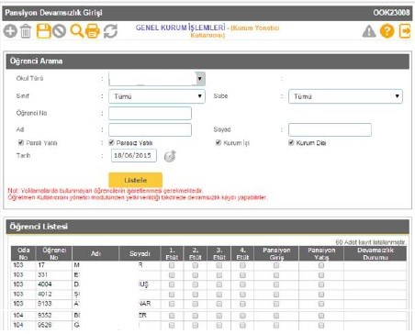
Şekil 19: Pansiyon Devamsızlık Girişi

Ekran raporları
Bu ekrandan aşağıdaki iki rapor alınabilmektedir;
Pansiyon Devamsızlık Çizelgesi(Boş): Belletmen öğretmenlerin yoklama alırken kullanabilecekleri, oda numarasına göre sıralı öğrenci adlarını içeren boş devamsızlık çizelgesi oluşturur.
Pansiyon Devamsızlık Çizelgesi: İstenilen tarihler arasında sisteme işlenmiş yoklama kayıtlarını gösteren listeyi oluşturur.

